深圳中学立人楼办公家具采购项目

招标文件

项目名称：深圳中学立人楼办公家具采购项目
项目编号：SZCG20180306
招 标 人：深圳中学

二零一八年三月

第一章 投标人须知

序号 | 内容 | 规定
1 | 招标单位 | 深圳中学
2 | 项目编号 | SZCG20180306
3 | 项目名称 | 深圳中学立人楼办公家具采购项目
4 | 资金来源 | 财政性资金
5 | 预算金额 | 186,923.40元
6 | 评定方式 | 评定结合
7 | 评审方式 | 综合评分法
8 | 联系人 | 刘老师
9 | 电话 | 0755-25163571
10 | 举报电话 | 0755-82155815
11 | 答疑 | 投标者如对本招标文件有疑问，请在投标期内（2018年3月5日12时前）以书面形式向招标人询问，招标人将于2018年3月7日及时予以答复，所有答疑均以公告形式答复。
12 | 投标人的替代方案 | 不接受
13 | 踏勘现场 | 不组织集中踏勘现场，投标人自行踏勘。
14 | 招标答疑会议 | 不召开答疑会
15 | 投标有效期 | 60日历天(自投标截止时间算起)
16 | 投标文件份数 | 1正2副，共3份，并在投标文件的封面注明“正本”或“副本”，电子文档U盘或光盘一份。以上资料用同一封袋密封装订提交。
17 | 投标文件投递  地址 | 罗湖区人民北路深中街18号深圳中学 校办会议室
18 | 投标截止时间 | 2018年3月13日9:00
19 | 开标地点 | 罗湖区人民北路深中街18号深圳中学 校办会议室
20 | 开标时间 | 2018年3月13日9:00

投标文件初审表
资格性检查表
1 | 投标人不具备招标资质要求，或未提交相应资格证明材料(详见 第五章 投标单位的能力及资质要求，其中未列示的资质要求不得导致废标。)
2 | 投标人不具备国家有关法律规定的有关资质的
符合性检查表
1 | 资格性检查中存在缺漏或内容不符的情况
2 | 将一个包中的内容拆开投标
3 | 招标文件未规定允许有替代方案时，对同一服务投标时，同时提供两套或两套以上的投标方案
4 | 投标总价高于预算限额或未按照招标文件的报价要求进行报价的
5 | 同一项目出现两个及以上报价，按规定又无法确定哪个是有效报价
6 | 投标文件载明的招标项目完成或服务期限不满足招标文件规定的
7 | 所投产品、工程、服务在质量、技术、方案等方面没有实质性满足招标文件要求（是否实质性满足招标文件要求，由评标委员会来做出评判）
8 | 未按招标文件附件所提供的样式和要求完整填写投标文件的，以及未按招标文件要求详细填报材料、品牌、型号的
9 | 投标文件未按招标文件要求递交装订本，或未按招标文件要求标注投标文件页码的
10 | 《商务条款偏离表》或《技术规格偏离表》所填写“偏离情况”和“投标规格”与投标文件实质内容不符的
11 | 投标报价有严重缺漏项目
12 | 法律、法规规定的其他情形

第二章 招标项目基本情况及要求

一、项目概况
本项目为深圳中学立人楼办公家具采购项目，具体采购范围和参数详见三、技术要求。

二、商务要求
1、交货期和交货要求
（1）交货期：中标单位需在接到中标通知书后 3 个工作日内与用户方签订合同，合同签订后 15个日历日内完成全部设备的供货、安装、调试和验收工作。
2、交货地点：用户指定地点。
3、验收条件：项目安装调试完毕后中标单位需提供真实设备运行的参数数据，数据符合标书条件方能验收合格。
4、验收标准：
4.1．验收内容：包括但不限于：（1） 型号、数量及外观；（2） 货物所附技术资料；（3） 货物组件及配置； （4） 货物功能、性能及各项技术参数指标。
4.2．验收标准：乙方提供的货物按招标文件要求、投标文件中作出的承诺及合同约定验收；
4.3．甲乙双方及相关单位共同进行验收。乙方负责免费安装、调试。安装、调试完成后，由甲乙双方及相关单位组成验收小组共同进行功能验收、技术验收和商务验收，验收合格后签署《验收报告》。
4.4．甲方在验收中如发现货物不符合招标文件及合同的约定，有权拒绝接受货物，并在5个工作日内签发“拒绝收货通知书”。乙方应于15个日历天内重新提供符合招标文件、投标文件及合同约定的货物，否则，视为乙方逾期交货。
4.5．如乙方对验收结果有异议，可以委托甲方所在地商检部门进行复检。商检部门的检验结果表明货物不符合合同约定的，因复检发生的费用由乙方承担；检验结果表明货物符合合同约定的，因复检发生的费用由甲方承担。
5、付款方式：系统设备安装调试完毕，经双方确认验收通过后，10个日历日内支付合同总额100%货款，签订合同前中标方需提交5%作为质量保证金，质保期满后退回。
6、售后服务：服务条款须满足以下要求，但不局限于所列要求。
6.1.质保承诺：要求所有采购货物均享有五年免费全保服务。质保期内非因需方的人为原因而出现质量问题，由中标方负责。中标方负责包修、包换或者包退，并承担修理、调换或退货的实际费用。
6.2.服务响应：维修响应人员必须满足当日内到达故障现场。
6.3.所有货物的保修期自项目验收合格之日起计算。
6.4.超过保修期后，供应商应提供只收取维修材料费用的维修服务，且材料费用不得高于同期市场报价。

三、技术要求
1、技术参数
序号 | 货物名称 | 数量（张） | 招标技术要求 | 备注
1 | 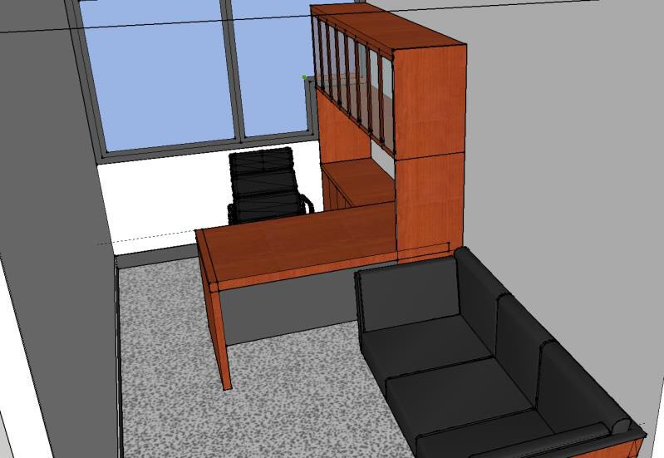  班台 | 9 | 1.1尺寸：1500W*700D*760H 1600W*400D*2000H ；  1.2材质：高密度板优质不变型板蕊；符合国家E1级环保认证；  1.3 0.6mm厚天然木皮饰面,台面厚度5CM；  1.4油漆：面漆采用“大宝”PU聚脂漆,底漆采用PU不饱和树脂漆；  1.5优质五金配件符合欧洲环保要求；  1.6甲醛≤26mg/100g,密度≥760kg/m3,静曲张51.2Mp吸水膨胀率≤8.1%。
2 | 三人位沙发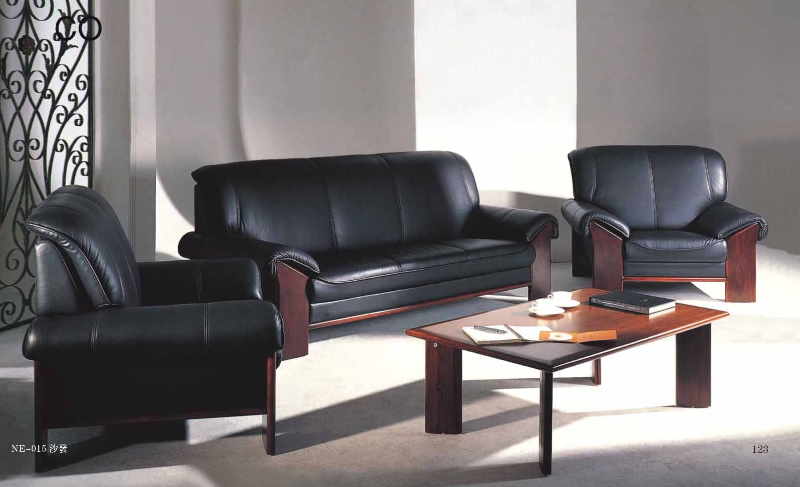 | 7 | 2.1尺寸：三人位；  2.2材质：优质头层黄牛皮饰面；  2.3 43密度高弹力海绵双面抛光、烘干、除虫处理实木木架；  2.4锰钢蛇簧加平衡线处理，永不变形；2.5实木沙发脚架。
3 | 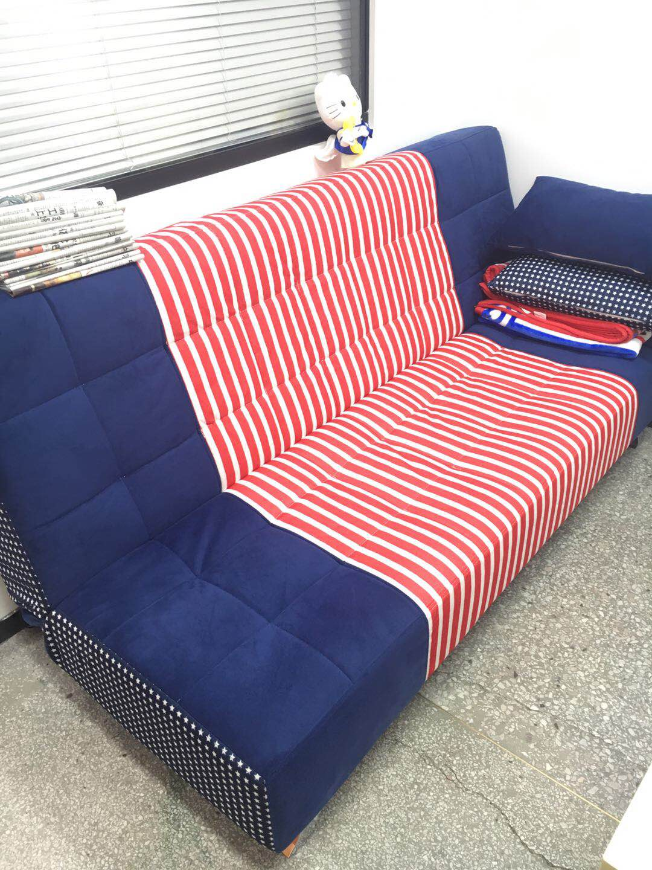  三人位沙发 | 1 | 3.1尺寸：三人位；  3.2材质：优质麻绒布饰面；  3.3 43密度高弹力海绵双面抛光、烘干、除虫处理实木木架；  3.4锰钢蛇簧加平衡线处理，永不变形；3.5不锈钢沙发脚架。
4 | 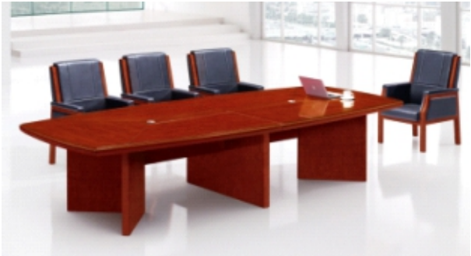  会议桌 | 1 | 4.1尺寸：3600W*1500D*760H；  4.2材质：高密度板优质不变型板蕊；符合国家E1级环保认证；  4.3 0.6mm厚天然木皮饰面,台面厚度8CM；  4.4油漆：面漆采用“大宝”PU聚脂漆,底漆采用PU不饱和树脂漆；  4.5优质五金配件符合欧洲环保要求；  4.6甲醛≤26mg/100g,密度≥760kg/m3,静曲张51. 2Mp吸水膨胀率≤8.1%
5 | 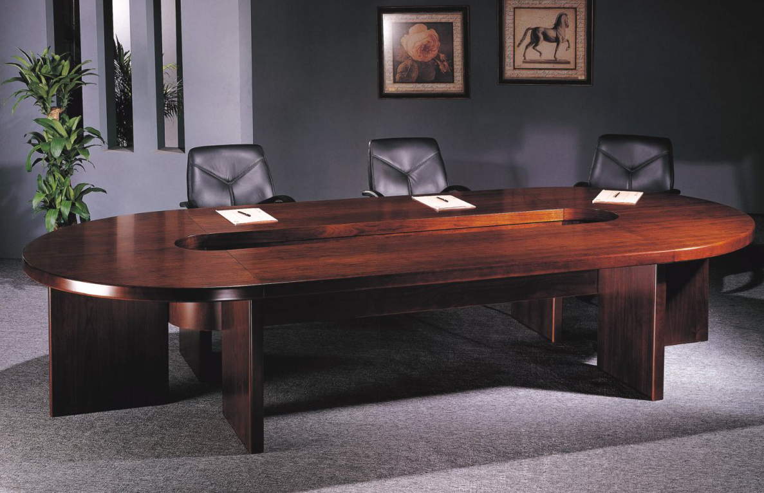  大会议桌 | 1 | 5.1尺寸：6800W*2000D*760H；  5.2材质：高密度板优质不变型板蕊；符合国家E1级环保认证；  5.3 0.6mm厚天然木皮饰面,台面厚度8CM；  5.4油漆：面漆采用“大宝”PU聚脂漆,底漆采用PU不饱和树脂漆；  5.5优质五金配件符合欧洲环保要求；  5.6甲醛≤26mg/100g,密度≥760kg/m3,静曲张51. 2Mp吸水膨胀率≤8.1%
6 | 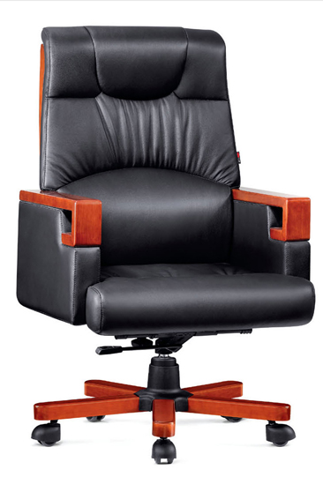  会议椅A | 20 | 6.1尺寸：标准；  6.2材质：优质头层黄牛皮饰面；  6.3 18MM厚单层分体弯板；  6.4采用43密度高弹力海绵；  6.5原生态实木扶手实木脚架，尼龙脚轮。 | 提交样品
7 | 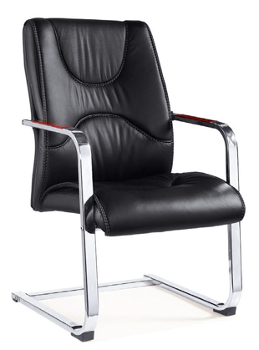  会议椅B | 42 | 7.1尺寸：标准；  7.2材质：优质头层黄牛皮饰面；  7.318MM厚单层分体弯板；  7.4采用43密度高弹力海绵；  7.5不锈钢弓形脚架。 | 提交样品

2、投标时需递交的样品清单
序号 | 名称 | 数量
1 | 会议椅A | 1张
2 | 会议椅B | 1张
3 | 班台面板 | 1块
4 | 会议桌面板 | 1块
备注：1、投标人须提供上表所列产品，在规定的时间内送至指定地点参与样品评分及产品演示评分；未按照规格要求提供样品评分及产品演示的，则在综合评分时相应技术部分的得分为零分。
2、样品及演示内容与投标文件《技术规格偏离表》中对应的投标内容存在不符的，评委会可根据情况视为《技术规格偏离表》填写不实，初审不通过。
3、材料样品将作为验收产品的主要依据之一。

五、有关要求
1、 投标书要求：
投标方在投标之前必须认真阅读本招标书所有内容，投标方因未能遵循此要求而造成的对本招标书要求投标方所提供的任何资料、信息、数据的遗漏或任何非针对招标书要求项目的报价均须自担风险并承担可能导致其标书被招标废弃的后果。
2、 投标书格式（见第六章 投标文件的格式、附件）
其中营业执照等与投标方自身相关的材料均须提交复印件（盖章）。投标时请注明项目名称并将所有提交资料(1正2副，共3份）装入同一档案袋盖章并密封好。
3、其他产品相关的资质文件。
4、投标方联系人及联系电话。
5、以上材料须使用中文，并保证内容的真实性、准确，所有材料须加盖法人单位公章，送至深圳中学高中部。

- 合同主要条款
以双方签订的合同为准

第四章 评标方法和标准
本项目采取综合评分法，按照招标文件中规定的各项因素进行量化打分，每个投标单位的总得分以去掉一个最高分和一个最低分后的汇总分确定，以评标总得分排名第一的投标供应商作为中标供应商。
评标方法： 综合评分法
评标方法说明：
价格分=[1-（投标报价-最低价）/最低价]×价格权重×100
当价格分<0时，取0。
序号 | 评分项 |  |  |  |  |  | 权重
1 | 价格 |  |  |  |  |  | 30
2 | 技术部分 |  |  |  |  |  | 55
 | 序号 | 评分因素 |  | 权重 |  | 评分方式 | 评分准则
 | 1 | 原材料来源、环保性情况 |  | 5 |  | 专家打分 | 综合考核投标人生产家具的原材料使用情况，需提供2017年1月1日至发布采购公告以来市级及以上质量检测部门出具的检测报告；  1、中纤板检测报报告：需符合E1级标标且甲醛释放量≤2.5mg/100g;  2、ABS塑胶封边条检测报告：厚度≥2.0mm,有害物质＜0.2mg/L;  3、天然皮革检测报告：撕裂力（N）≥130N，游离甲醛含量≤9mg/kg;  4、海绵检测报告：厚度50mm,回弹率≥50%，拉伸强度≥130kpa,撕裂强度≥3.0N/cm。  5、油漆检测报告：苯含量及游离二异氰酸酯含量未检出。  上述检测报告满足检测参数要求的每提供一份得1分，最高不超过5分。只提供检测报告不满足检测参数要求的不得分、证明文件不清晰或无法识别的不得分
 | 2 | 检测报告 |  | 4 |  | 专家打分 | 综合考核投标人生产家具的质量情况，需提供2017年1月1日至发布采购公告之前以来市级及以上质量检测部门出具的办公桌、屏风卡位、会议台、办公椅的检测合格报告，上述检测报告每提供一份得0.5分，最高不超过4分。  提供有效的检测合格报告清晰扫描件或复印件并加盖投标人公章，证明文件不清晰或无法识别的不得分。
 | 3 | 生产设备情况 |  | 4 |  | 专家打分 | 综合考核投标人专业家具生产设备：1、高速双端封边机2、排钻机3、高速电脑开料锯机4、双面刨机5、缝木皮机6、无尘喷漆房生产线 7、数控冲床8、数控剪板机9、数控折弯机10、静电喷涂生产线。以上设备每提供一份完整证明文件得0.5分。  证明文件：  1、提供以上生产设备购买发票或购买合同复印件加盖投标人公章（发票或购买合同抬头必须是投标人且须在发布采购公告之日前），原件备查，证明文件不清晰或无法识别的不得分。  2、提供以上生产设备图片及用途说明加盖投标人公章；  3、必须同时符合上述1-2项要求方可得分，否则不得分。
 | 4 | 售后  服务方案 |  | 4 |  | 专家打分 | 根据投标人售后服务人数，售后服务计划、日常技术维护支持、故障应急响应情况、人员配置安装合理情况情况评分：评价为优得4分，评价良得3分，评价中得2分，评价为差得1分。
 | 5 | 总体实施方案 |  | 5 |  | 专家打分 | 在投标文件中详细说明整体施工运作设计方案和安装组织方案，包括以项目实施方案设计、工期进度及保证、实施组织、安全保证措施、安装调试方案为评价依据，评标委员会根据响应情况进行横向比较，评价为优得4-5分，评价为良得2-3分，评价为中得1分，评价为差得0分。
 | 6 | 技术参数响应情况 |  | 25 |  | 专家打分 | 投标人应根据技术要求逐条进行响应，评审委员会根据技术需求参数响应情况进行打分，各项技术参数指标及要求全部满足的得23分，每负偏离一项扣5分,扣完为止；正偏离不加分。
 | 7 | 样品 |  | 8 |  | 专家打分 | 评审委员会根据样品情况进行横向比较，按优6-8分，良4-5分，中2-3分，差0分打分。未提供样品的该项不得分。
3 | 商务需求 |  |  |  |  |  | 15
 | 序号 | 评分因素 | 权重 |  | 评分方式 |  | 评分准则
 | 1 | 投标人生产房地面积 | 2 |  | 专家评分 |  | 生产面积情况：  1、生产面积≥50000平米以上的得2分；  2、 20000平米的≤生产面积＜50000平米得1分；  3、生产面积＜20000平米得0.5分。  评审依据：提供投标人厂房房产证明或租赁合同，否则不得分，证明文件不清晰或无法识别的不得分。
 | 2 | 相关资质认证 | 5 |  | 专家评分 |  | - 投标人具有ISO14024中国环境标志产品认证（十环标志）的得1分；  - 投标人具有GB/T2800-2011职业健康安全管理体系认证的得1分；  - 投标人具有CQC环保等级标识证书的得1分；  - 投标人具有国家级机构认定的企业信用AAA等级证书的得1分；  - 投标人具有三星级服务（体系）认证证书，得1分。  评审依据：提供以上证明文件清晰复印件，原件备查，证明文件不清晰或无法识别的不得分。
 | 3 | 业绩 | 8 |  | 专家评分 |  | 提供2016年1月1日至本项目发布公告之日，投标人已履行的同类项目的业绩：  单项合同50万元及以上（含50万元），投标人须同时提供合同关键页和加盖用户单位公章的验收报告的复印件，每提供一个资料齐全的项目的得2分，最高8分；证明文件不齐全、不清晰或无法识别的不得分。

第五章 投标单位的能力及资质要求

一、《营业执照》：投标人必须是在中华人民共和国境内注册并合法运作的独立法人机构，具有合法经营范围，须提供工商行政管理部门颁发的《营业执照》副本复印件加盖公章（新版营业执照还需提供商事主体临时信用信息平台或市场主体信息查询平台截图）；
二、 投标人近三年内无行贿犯罪记录和无违规违法行为的自我承诺函，格式自拟；
三、本项目不接受联合体投标，不允许分包。

第六章 投标文件的格式、附件

密封袋封条格式

投标文件/开标一览表

项目名称：
项目编号：
投标单位： （加盖公章）
单位地址：
法定代表人/被授权人：
联系电话：
【 年 月 日 时 分之前不得启封。】
备注：本封条应粘贴在投标文件/开标一览表的密封袋封面。

开标一览表
单位： 人民币 元
项目编号 | 项目名称 | 投标报价 | 交货期 | 备注
 |  | 大写：  小写： | 日历日

注：1、价格应按“招标文件”中规定的货币单位填写。
2、投标人如果需要对报价或其它内容加以说明，可在备注栏填写。
3、开标一览表和投标文件（含正本和副本）应分开独立密封包装。开标一览表未按规定密封、签字、盖章将导致废标。
4、若开标一览表中大写金额和小写金额不一致的，以大写金额为准。

法定代表人或被授权人签名：

投标单位公章：

投标文件目录

一、评标指引表
二、声明及承诺函
三、法定代表人资格证明书（参考备用）
四、法定代表人授权书
五、分项报价清单表
六、货物说明一览表
七、营业执照及资质证明文件
八、供应商情况介绍
九、《拟投入本项目的组织机构及人员安排一览表》
十、项目实施方案
十一、售后服务计划
十二、商务条款偏离表
十三、技术规格偏离表
十四、投标人近三年内无行贿犯罪记录和无违规违法行为的自我承诺函，格式自拟
十五、投标人必须提供是守法重信，在教育行业内无不良记录的自我承诺函，格式自拟
十六、招标文件要求的其他内容及投标人认为需要加以说明的其他内容

一、评标指引表
（置于投标文件的首页）
为方便参与该项目的评委专家的评标，快速找到评标事项与该项目投标文件所对应的位置，请投标人参照下表格式，编制本项目评标指引表。
评标指引表
一、资格性审查指引
序号 | 资格性检查项目 |  | 证明文件 |  | 起止页码
1 | 投标人资质要求 |  | 营业执照
1 |  |  | ...
二、符合性审查指引
序号 | 符合性审查项目 |  |  | 说明
1 | 将一个包中的内容拆开投标 |  |  | 存在/不存在
2 | 投标文件及开标一览表未按规定密封、签字、盖章 |  |  | 存在/不存在
3 | 招标文件未规定允许有替代方案时，对同一项目投标时，同时提供两套或两套以上的投标方案 |  |  | 存在/不存在
4 | 投标总价高于预算限额 |  |  | 存在/不存在
5 | 同一项目出现两个及以上报价，按规定又无法确定哪个是有效报价 |  |  | 存在/不存在
6 | 投标人的报价低于其成本，且不能做出合理说明 |  |  | 存在/不存在
7 | 投标文件载明的招标项目完成或服务期限不满足招标文件规定的 |  |  | 存在/不存在
8 | 所投产品、工程、服务在质量、技术、方案等方面没有实质性满足招标文件要求（是否实质性满足招标文件要求，由评标委员会来做出评判） |  |  | 存在/不存在
9 | 未按招标文件附件所提供的样式和要求完整填写投标文件的，以及未按招标文件要求详细填报材料、品牌、型号的 |  |  | 存在/不存在
10 | 《技术规格偏离表》或《商务条款偏离表》未按《承诺函》所述填写，经评审小组认定存在不明或不实的 |  |  | 存在/不存在
11 | 投标报价有严重缺漏项目 |  |  | 存在/不存在
12 | 法律、法规规定的其他情形 |  |  | 存在/不存在
三、综合评分指引
评分类别 |  | 评分项目 |  | 对应章节 | 起止页码
技术部分
商务部分
注：请投标人按照“第四章 评分方法和标准”的审查和评分内容，自上而下的顺序填写本表。因项目次序混乱而影响评标效率及评标结果者，投标人自负其责。

二、声明及承诺函

声 明

深圳中学：
本公司就参加 项目投标工作，作出郑重声明：
1．我公司已完全理解该项目招标公告所列明的全部条件，亦保证我公司完全符合本项目的投标条件。
2．我公司严格按照贵方提供的标书样本填写和提交相关内容，保证所提交的投标资料全部真实有效，并愿意向贵方及采购单位提供任何与本项目有关的数据、情况和技术资料。
3．保证遵守招标文件的规定，放弃提出对招标文件误解的权利。
以上声明若有违反，一经查实，本人和本公司愿意接受有关部门的相应处罚，并愿意承担由此带来的法律后果。

声明企业（公章）：
声明人（法定代表人）签字：
声明人（法定代表人授权委托人）签字：
年 月 日

承诺函

致：深圳中学

我公司承诺，对本招标项目所提供的货物、工程或服务未侵犯知识产权。我公司已清楚，提供虚假承诺或者被有关单位确认为侵犯知识产权的，三年内不得参加政府采购活动。
我公司承诺，若投标文件实质内容与事实不符的，按《中华人民共和国政府采购法》第七十七条“（一）提供虚假材料谋取中标、成交的”追究责任，一年内不得参加政府采购活动。”

公司名称(公章)：

年 月 日

投标人诚信承诺函
致：深圳中学
我公司承诺在政府采购招标投标活动中，不存在以下情形：
（一）被纪检监察部门立案调查，违法违规事实成立的；
（二）未按本条例规定签订、履行采购合同，造成严重后果的；
（三）隐瞒真实情况，提供虚假资料的；
（四）以非法手段排斥其他供应商参与竞争的；
（五）与其他采购参加人串通投标的；
（六）在采购活动中应当回避而未回避的；
（七）恶意投诉的；
（八）向采购项目相关人行贿或者提供其他不当利益的；
（九）阻碍、抗拒主管部门监督检查的；
（十）履约检查不合格或者评价为差的；
（十一）主管部门认定的其他情形。
如我司存在以上情形，被有关主管部门按照《深圳经济特区政府采购条例》第57条处罚、或者上述行为超出法定追诉时效未被追诉、或者上述情节轻微未给予禁止参加政府采购的行政处罚，我司自愿承担虚假应标以及其他一切不利的法律后果。
特此承诺。

投标人名称： （公章）
投标代表签名：
日期： 年 月 日

三、法定代表人资格证明书（参考备用）

单位名称：
地 址：
姓名： 性别： 年龄： 职务：

系 的法定代表人。为维护的项目，签署上述项目的投标文件、进行合同投标、签署合同和处理与之有关的一切事务。
特此证明

供应商（盖章）：
日 期： 年 月 日

说明：1. 本证明书要求投标人提供加盖公章后的原件方为有效。
2. 须提供法定代表人的身份证复印件（附后）。

四、法定代表人授权书

致深圳中学 ：

（投标人全称） 法定代表人 （姓名、职务） 授权 （被授权代表姓名、职务） 为本公司合法代理人，参加贵招标代理公司组织的 (项目名称)（项目编号） 项目的招标投标活动，代表本公司处理招标投标活动中的一切事宜。包括但不限于：投标、参与开标、谈判、签约等。投标人代表在投标过程中所签署的一切文件和处理与之有关的一切事务，本公司均予以认可并对此承担责任。投标人代表无转委权。特此授权。
本授权书于 年 月 日签字生效,特此声明。

被授权人： 职务：
联系电话： 手机：
身份证号码：
投标人（盖章）：
法定代表人（签名）：
被授权人（签名）：

说明：1.本授权委托书要求投标人提供有代理人签字、法定代表人的签字（或盖私章）和加盖公章后的原件方为有效；
2.提供代理人的身份证复印件（附后）。

五、分项报价清单表
项目名称：
序号 | 项目内容 | 单价（元） | 数量 | 小计 | 备注
1
2
3
4
……
投标总价（元）
供应商名称：
供应商代表姓名：
注：1.所有价格应按"竞价采购文件"中规定的货币单位填写；
2. 投标总价应为以上各分项价格之和；
3.供应商若有补充项，可在以上表格上扩充。

货物说明一览表
投标人名称： 项目编号：
序号 | 货物名称 | 规格和型号 | 厂商、品牌、产地 | 数量 | 交货期 | 备注

七、营业执照及资质证明文件

八、供应商情况介绍
（一）供应商一览表
序号 | 项 目 | 内容及说明 | 备注
一 | 营业执照/事业单位法人证明 |  | 提供复印件（加盖公章）
一 | 1.注册年度及注册编号 |  | 提供复印件（加盖公章）
一 | 2.注册资金（万元）： |  | 提供复印件（加盖公章）
一 | 3.经营场所： |  | 提供复印件（加盖公章）
一 | 4.有效期： |  | 提供复印件（加盖公章）
二 | 税务登记证 |  | 提供复印件（加盖公章），如无单独的税务登记证，则以营业执照副本上的税务登记信息为准。
二 | 1.税务登记证编号： |  | 提供复印件（加盖公章），如无单独的税务登记证，则以营业执照副本上的税务登记信息为准。
三 | 其他资格（质）证书 | （可按表格格式扩展） | 提供复印件（加盖公章）
三 | 1.证书名称 |  | 提供复印件（加盖公章）
三 | 2.批准单位 |  | 提供复印件（加盖公章）
三 | 3.等级 |  | 提供复印件（加盖公章）
三 | 4.批准时间及编号 |  | 提供复印件（加盖公章）
三 | 5.有效期 |  | 提供复印件（加盖公章）
四 | 其他 | 投标人认为需补充的其他说明
 | 1.……
注：在按要求填写好此表格后，各投标单位可以用其它的方式，就公司整体情况作出详细的介绍（可以提供相应文字、照片等）。

《投标人近三年完成的类似项目业绩表》
序号 | 用户名称 | 项目名称 | 合同金额 | 合同签署年月 | 运行情况 | 联系人 | 联系电话
（包括用户名称、合同金额、合同签署年月等，详见《招标文件》），及合同复印件；

九、《拟投入本项目的组织机构及人员安排一览表》（表1 -表2）
表1 项目团队成员简历表
序号 | 姓名 | 职务 | 职称 | 学历 | 证书名称/级别 | 专业 | 备注
本项目一旦我单位中标，将实行项目负责人负责制，并配备上述项目管理班子，上述所报内容真实，否则，愿按有关规定接受处理，项目管理班子机构处置、职责分工等情况另附资料说明。
供应商名称（盖章）：
供应商代表姓名（签字）：
注：按配备表顺序附班子成员身份证、学历、职称、资格证书、社保证明复印件。
表2 项目负责人简历表
姓 名 |  |  |  | 性 别 |  |  | 年 龄
职 务 |  |  |  | 职 称 |  |  | 学 历
参加工作时间 |  |  |  |  | 从事项目负责人年限
资格证书编号
项目经验情况
单位 |  | 项目名称 |  | 项目类型/规模/级别 |  | 项目开始和完成期 |  | 状态（在建或已完） |  | 备注
供应商名称（盖章）：
供应商代表姓名（签字）：
注：附身份证、学历、职称、资格证书、社保证明复印件，项目经验证明文件复印件。

十、项目实施方案
主要内容应包括(根据项目实际情况适当调整内容)：
1.项目实施、实施进度表；
2.管理方案；
3.应急和保密方案；
4.工作措施、工作方法、工作手段、工作流程 ；
5.项目重点难点分析、应对措施及相关的合理化建议；
6.项目（完成时间、安全环保）保障措施及方案；
7.项目完成（服务期满）后的服务承诺；
8.违约承诺；
9.项目拟安排的设备、工具、机器情况。

十一、售后服务计划
主要内容应包括：
1．售后服务：包括售后服务部门的人员配备/技术力量、技术培训/技术服务安排、备/配件支持计划、故障维修响应时间、产品免费保修期/非保修期维修费用收取标准；主要零配件价格；其它服务承诺。
2．质量保证：包括企业质量认证、产品品质检测报告、质量承诺等。

十二、商务条款偏离表
投标人名称： 项目编号：
包号：
序号 | 招标文件商务条款 | 投标文件商务条款 | 偏离情况 | 说明
备注：1. “偏离情况”栏中应填写“正偏离”、“负偏离”或“无偏离”。
2. “投标文件商务条款”一栏必须详细填写投标商务条款的主要内容摘要。
3. 本表格内容根据项目需求内商务要求内容填写。

十三、技术规格偏离表
投标人名称： 项目编号：
包号：
序号 | 招标文件技术条款 | 招标文件技术条款 | 偏离情况 | 说明
备注：
1. “招标文件技术条款”一栏必须按照招标文件第二章招标项目基本情况及要求/三技术要求。
的内容逐条填写，否则评标委员会有权认定为不合格响应；
2. “偏离情况”栏中应填写“正偏离”、“负偏离”或“无偏离”。
3. 本表格内容根据项目需求内的技术要求内容填写。

十四、投标人近三年内无行贿犯罪记录和无违规违法行为的自我承诺函，格式自拟

投标人必须提供是守法重信，在教育行业内无不良记录的自我承诺函，格式自拟

十六、招标文件要求的其他内容及投标人认为需要加以说明的其他内容

